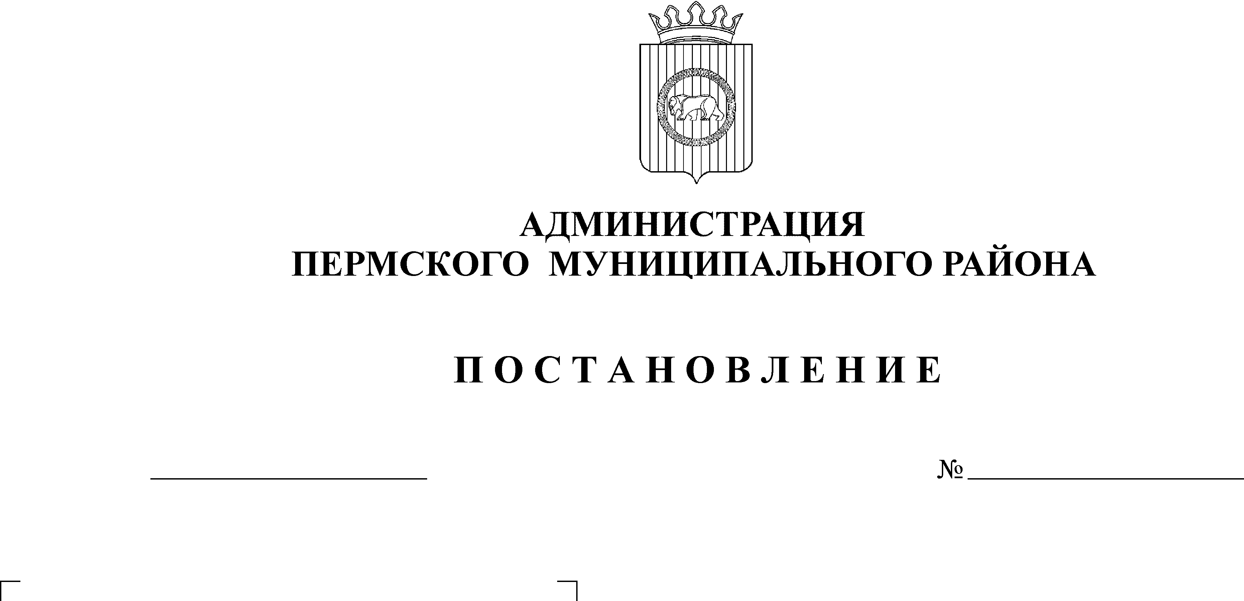
Об организации работы по выдаче
жилищных сертификатов на территории
Пермского муниципального района
отдельным льготным категориям
граждан, нуждающимся в улучшении
жилищных условий
24.05.2010
716

На основании постановления Правительства Пермского края от 02.03.2007 № 21-п «Об утверждении порядка предоставления мер социальной поддержки по обеспечению жильем ветеранов, инвалидов и семей, имеющих детей-инвалидов, нуждающихся в улучшении жилищных условий»
ПОСТАНОВЛЯЮ:
1. Утвердить прилагаемое Положение об организации работы по выдаче жилищных сертификатов на территории Пермского муниципального района отдельным льготным категориям граждан, нуждающимся в улучшении
жилищных условий.
2. Определить Уполномоченным органом Пермского муниципального района по реализации мер социальной поддержки по обеспечению жильем ветеранов, инвалидов и семей, имеющих детей-инвалидов, нуждающихся в улучшении жилищных условий на территории муниципального района финансово-экономическое управление администрации муниципального образования «Пермский муниципальный район».
3. Назначить ответственным исполнителем по реализации мер социальной поддержки по предоставлению социальных выплат на обеспечение жильем ветеранов, инвалидов и семей, имеющих детей-инвалидов, нуждающихся в улучшении жилищных условий, Степанову Ольгу Ивановну, главного специалиста отдела финансирования отраслей экономики финансово- экономического управления администрации муниципального образования «Пермский муниципальный район».
4. Настоящее постановление вступает в силу с момента опубликования на официальном сайте Пермского муниципального района и распространяется на правоотношения, возникшие с 03 января 2010 года.
5. Опубликовать настоящее постановление в муниципальной газете «Нива».
6. Считать утратившим силу Постановление главы муниципального района от 11.12.2006 № 4089 «Об организации работы с областными жилищными сертификатами, выдаваемыми отдельным льготным категориям граждан».
7. Контроль исполнения настоящего постановления возложить на заместителя главы администрации муниципального района по социальному развитию А.В. Цвикилевича.

Глава администрации
муниципального района И.В. Бедрий

